单位代码 xxx
学号xxxx

xx职业技术学院
毕业论文

远程教育平台的设计与开发

论文作者：xx
指导教师：xx
学科专业：计算机软件技术
研究方向：网络技术
提交论文日期：2012 年 5 月 20 日
学历授予单位：xx职业技术学院

中 国 • 贵阳
2012 年 5 月

远程教育平台的设计与开发

Xx

摘 要

网络教育是现代信息技术应用于教育化生产的新的教育形式，而网络教育支撑平台是实施网络教育的基础环境，是网络教育的关键,本文以网络教育支撑平台为研究对象,分析和归纳相关的文献资料,探讨关于网络教育支撑平台的发展、构成、功能、应用现状及发展趋势，以期促进我国网络教育的发展。

关键字： 远程教育，网络学习环境，学习平台，学习环境设计

引言 4
一、网络学习平台的构成 5
1.1管理系统 5
1.2学习工具模块 5
1.3智能型远程协作学习平台模块 6
1.4网上答疑模块 6
1.5立体、开放的超媒体资源库系统 7
二、网络教育支撑平台的设计原则 8
三、远程教育教学中心 9
3.1电脑教育 9
3.2英语教育 9
3.3大学教育 9
四、专网远程教育的开展形式 12
4.1讲授式教学模式 12
4.2自主学习模式 12
4.3交互式学习模式 13
五、远程教育平台的功能 14
5.1教学和教务管理服务 14
5.2虚拟校园管理服务 14
六、远程教育平台的设计方案 15
6.1设计目标与内容 15
6.2网络及硬件系统设备规划设计 15
6.2.1网络环境 15
6.2.2信息控制中心组成及功能 16
6.2.3异步、同步教学节点功能及配置 16
6.3远程教育软件系统平台设计 16
6.3.1通用教学、管理软件系统平台结构 16
6.3.2远程教育软件系统平台设计技术支持与开发方案 20
结束语 25
致谢 26
参考文献： 27

引言
进入21世纪信息时代，以网络教育为标志的现代远程教育脱颖而出，网络教育是现代信息技术应用于教育化的生产的新的教育形式，实施网络教育的关键是创设能够促进学习者主动学习的网络环境，而学习者在网络教学环境中的学习活动离不开网络教育支撑平台。
网络教育平台，又称网络教育支持平台，有广义和狭义之分。广义的网络教育平台既包括支持网络教学的硬件设施、设备，又包括了支持网络教育的软件系统。也就是说，广义的网络教育平台有两大部分：硬件教育平台和软件教育平台。狭义的网络教育平台是指建立在Internet基础之上，为网络教育提供全面支持服务的软件系统。一般情况下，我们常说的网络教育平台在概念上是指狭义的网络教育平台。

一、网络学习平台的构成
在网络学习环境中，师生往往处于异地，学生是学习活动的主体，学习者可以根据自己的技术、特点与爱好，确定自己的学习目标，学习进度与学习步骤。教师处于辅导、服务的地位，所以给学生提供一个自主化、个性化、能方便获取信息资源的网络环境是成功远程网络学习的重要因素。依据现代的教学设计理论和建构主义学习理论，一个面向学生的学科教学--学习平台系统一般应包括管理模块、学习工具模块、协作交流模块、网上答疑模块、学习资源模块、评价模块和维护支持模块几个子系统。

1.1管理系统
主要是执行教务管理和教学管理，含注册登记、权限设置、公告、咨询等功能。教务管理模块主要是对学生基本情况、学习情况、选修的课程等具体情况进行了解，如：鉴定学生身份、联系方式等信息，了解学生情况。同时，也可以把相应的管理信息、教学要求（如建立学习小组、学习社区）等信息通知给学生，即做好学生的管理、沟通工作。为顺利进行教学和方便学生学习服务。教学管理（学习引导模块）是进行一门课教学管理的地方，主要用于公布整门课程的课程要求，主要的教学内容、教学环节。学生在这里可以了解到课程的主要课程要求、知识的重点、难点，以及学习的阶段、步骤，教学安排信息，学生可以根据要求，结合自己的实际情况，做出适合自己的学习目标和学习计划。教学管理模块可以根据课程的不同需要，选择不同的方式，如公告板、论坛、研讨会等方式，构造出教学服务性信息交流辅助系统。

1.2学习工具模块
网上学习支持平台要向学生提供一系列辅助学习工具，以支持学生在网上的学习和探索。如笔记本功能，可以使学生方便的存储所需要的网上信息，或记录下创作的灵感。学生利用书签可以标记所感兴趣的内容，以后再看。学生学习记录可以记录下学生学过的知识点以及对知识的掌握情况，以方便学生了解自己的学习，对学习目标、学习计划做出调整。也方便教师掌握学生的学习情况。此外，还有网上搜索工具、学生主页制作工具、学生作品展示工具等等，总之学习工具模块是帮助学生进行自主学习、形成个性化的学习环境的工具系统，是面向学生学习的支撑平台中非常重要的组成部分。

1.3智能型远程协作学习平台模块
教育的最高形式是对话。远程教学--学习环境中最大的特点是师生之间、同学之间在时间与空间上是分离的，学生往往处于个体、独立的学习环境中。以前的远程学习往往因为不能实现师生之间、同学之间及时的交互而影响学习效果。网络教学较其它形式教育媒体环境最突出的优势就是能以其实时或非实时的交互方式方便地实现师生之间、同学之间的对话与协作。同学之间可以通过E-MAIL 、BBS进行非实时讨论，也可以通过视频会议系统、聊天室等技术进行在线讨论，相互交流意见，求助解疑。这些交互技术实现起来并不是非常困难，在一般的网络教学平台中都有。但在讨论学习过程中，最容易出现争论激烈，脱离主题的现象。当然集体讨论可以通过邀请教师在线对讨论的内容、问题进行调控，指导和帮助，解疑。但多数情况下，教师处于离线状态，优秀的学习平台除了方便的交流工具外，更应该有智能性的代理（Agent）系统进行监控，对学生的讨论进行帮助。新加坡肯特岗数码研究院现正在研究的思维工具就是一个智能性的学习帮助代理系统，除了能解答学生的一些疑问外，最主要的功能是对学生在讨论与学习过程中进行监控、指导。

1.4网上答疑模块
对于在学习过程中出现的问题，学生可以通过多种途径得到解决。如通过电子公告板、或通过 E-MAIL 发信给老师、同学请求指导。但在网络教学平台中，还都单独设立了网络学习答疑模块，作为师生相互交流的窗口。在当今的众多的网络教学平台中，可行答疑系统中可以分为两类，一是学生提交问题后，系统转发给教师，一定时间后，教师将答案再提交给系统；另一类是自动答疑系统，在某些学科范围内，学生提交问题，系统首先进行关键词切分，再进行Web数据挖掘，找到知识库中的类似问题的答案提交给学生，如果知识库中不存在类似问题，将问题转发给教师，再由教师将答案提交给系统，同时将该题目以及解答纳入到知识库中，但别的同学在问到相似问题时，可以直接给出解答。在调查过程中学生常常反映提出的问题得不到及时解答，或得不到满意的解答。教师也往往由于问题太多和不知提问题学生的实际水平而难以做出及时、恰当的答复。智能性的答疑系统常常建立在学生的学习模型的基础之上。在有了不同学生的学习档后就可以根据学生模型以及学习记录了解学生的学习状况，能够做出符合学生实际情况的答复。

1.5立体、开放的超媒体资源库系统
由于受传统思想的影响，网上资源库中的信息资料对外封闭的多，交流的少，共享性差。所以大部分的信息难以实现更新，造成大量的重复建设，资源与人力的浪费。所以制定一个数据库资源的标准，创建与教学支撑环境相对独立的立体、开放的超媒体信息资源中心，在面向学生的网络学习环境中是很有必要的。在网络学习支撑环境的资源库的设计中，资源的内容应包括与学科内容有关的文字、图形、动画、视频、音频等各种新式的媒体信息，各种媒体信息都应按制定的描述标准进行描述定义，以方便信息的存放与共享。在资源库内容的组织结构上，应采用超媒体，多层次的立体化连接方式，以适应个性化学习的需要。此外，资源库必须有强大的检索功能，能方便、快捷的检索信息，满足不同学习者的需要。 在网络的开放环境下，开放的资源库是指改变过去资料（尤其是网上资料）教师或工作人员独自维护，信息单项流动的局面，而实行师生共建资源库。只有这样才能形成信息的双向流动，才能不断的吸收新的知识、不断丰富和网上学习资源，从而保持资源库的生机与活力，达到资源的真正开放与共享。

二、网络教育支撑平台的设计原则
络教育支撑平台的设计目标是利用网络技术，根据不同的教学模式、不同教育对象的特点，在各种不同的教学环节中为网络教育提供灵活的、可缩放的、适合于多种层面、多种对象及多种网络环境的交互式教学支撑环境。它的设计遵循以下原则：
（1）遵循以学员为主体，教师为主导的原则，体现现代教育理论的最新思想。基于角色的系统设计体现出学员和教师在教学活动中的不同地位，学员空间为学生构建自主学习的环境，而在教师空间教师通过组织学习材料，实时和非实时的教学辅助手段引导和帮助学生学习。
（2）参照国际国内远程教育资源开发标准，力求教学系统及其资源设计的规范化。网络教学平台、网络课程、网络教学素材的设计充分参考了国内外的相关标准，结合中国教育的实际情况强化了实用性，确保开发的网络教学环境和教学资源符合标准化、适用性、兼容性和可扩展性的原则，并能跨平台应用。
（3）建立完整的教学科研综合平台，突出研究型教学的特点。围绕某一个学科建立完整的供教师和学生进行教学和科研活动的网上环境，解决教学与科研相脱离的状况，突出研究型教学的特点，促进开放式教育体系的形成。
（4）建设丰富而标准的网上教学资源库，支持网络教学的实现。清华大学网络教育资源库建设工程从内容上保障了网上教学活动的开展。
（5）以人为本的个性化设计使用户可以定制界面环境、学习和研究的路线、方式及其资源，使用灵活便捷的个人工具等。
（6）电子校园营造校园文化氛围，满足网络环境下校园社区交流的各种需要，弥补网络环境下校园文化对学生心智健康发展的不足。

三、远程教育教学中心

3.1电脑教育
（1）新手入门—电脑基础课程、电脑基本操作—入门篇、电脑窗口的应用—基础篇、如何上网设置—上网基础篇、如何上网设置—上网助手篇、Windows 98操作系统教程—-操作系统篇、Windows 2000操作系统教程—-操作系统篇、Windows XP操作系统教程—-操作系统篇、Windows 2003年操作系统教程—-操作系统教程—-操作系统篇、电脑学习方法谈、电脑入门的方法、学习电脑课程的三级跳、计算机普及教育—应提倡学以致用、制作个人主页的窍门等等。
（2）Flash动画教程：Dreamweaver MX一步一步教你学，通过此教程你可以全面掌握网页制作的方法；Flash MX教程，通过此教程你可以全面掌握网页动画制作的方法；Fireworks MX教程，通过此教程你可以全面掌握网页图片制作的方法；Photoshop教程，通过此教程你可以全面掌握照片处理的方法。
（3）办公软件的使用，样式表制作，电脑教程，软件编程及组网建设等。
（4）电脑知识一千问：可以回答你诸多不懂的问题，包括电脑起步，应用软件，硬件专区等。

3.2英语教育
包括新概念英语视频版、迪士尼神奇英语、宽屏影视《走遍美国》、英语动画文法（全Flash多媒体版）、动画学音标（全Flash多媒体版）、最新常用电话用语（影视多媒体）等。其他教学资源还有“英语听力”、“英语口语”、“专题英语”等很多内容，这些资源足以找到适合自己的英语资源，轻轻松松学好英语。英语学习中最枯燥无味的是语法和音标，它用动画的形式且融入到另一个语言环境，让学生在轻松的环境中就能学好语法和音标。内容非常丰富，光点击浏览一遍就要花费几个小时。

3.3大学教育
（1）影视多媒体教室：大千世界从此了解，未知问题，一站解决，利用现代互动性多媒体技术，形象生动地表现学生难于理解的概念和试验。
（2）中小学在线答疑互动：学生在学习的过程中遇到的疑难问题，可随时在网上提问，立即就有很多老师给你解答，有时候会有很多种答案供你学习鉴别，参考，你的问题将在极短的时间内得到解答！同时提供答疑共享，学生的提问和老师的解答，每个同学都可获得，以便从其他同学的疑难问题和老师的解答中获得启发、开阔思路。
（3）专题辅导：强调对各知识点的重点、难点的分析、归纳、总结，配有经典例题，题型精炼、新颖。
（4）学习方法：学习方法如“点石成金”的金手指，网上提供一些好的学习方法、解题技巧，点播同学的学习思路。
（5）动感课堂：运用flash技术，制作的教学课件，集生动性和娱乐性为一体，帮助学生迅速理解课堂内容。
（6）智能出卷测评系统
智能出卷测评系统，面向普通教师和学生，易学易用，轻松、快速生成付合教学要求的高质量试卷，并通过网上考试的统计信息，快速了解学生答题结果和知识点的掌握情况。智能出卷测评系统分为“智能出卷系统”和“网络考试测评系统。
1）进入智能出卷测评系统主界面：
输入自己的网名和密码即可登录。
2）选择题库
每一学科的试题库有两个：同步库和综合库。同步库是按照教材的篇章节来定义目录，是教师和学生平时同步训练常用的试题库，而综合库是教师和学生在期中、期末时候的好帮手，这里面的试题在难度综合指标中适合教师和学生使用。
3）选择教材
4）考试中心
考试中心是专门为学生进行网络考试设置的模块，通过此模块，教师和学生可以定期考验学生对知识的掌握情况，同时大大降低了教师和学生出试卷、判试卷的时间，又能通过网络考试的成绩了解学生的情况，学生通过考试中心，不仅能够进行同步训练，同时可以得到自己考试之后的反馈成绩，加强对知识的掌握的及时性、快速性。
考试中心分为：考场查询、同步训练
5）判卷中心
判卷中心包含我的待判卷、待判考场、输入考试号三项功能模块，此模块的主要功能就是针对学生已经提交的试卷的主观题给出分数，客观题计算机已经自动给出成绩，当教师和学生针对每一个学生的试卷的主观题给出分数时，计算机会自动将每一个学生的试卷的客观题分数和主观题分数相加。
6）成绩统计
成绩统计包含考场成绩统计、考试分析。这个模块让教师和学生了解学生对知识点的掌握情况，分析学生的那个知识点的不足的好帮手。
考场成绩统计是针对一个考场中所有参与考试的学生进行成绩排名，快速了解每一个成绩段学生的知识的理解程度。
考试分析可以使教师和学生快速的了解在一个考场中每一道题学生的正确率、错误率，可以使教师和学生有的放矢的针对学生的薄弱环节进行加强训练。

四、专网远程教育的开展形式

4.1讲授式教学模式
讲授式远程教育模式是传统讲授式教学模式在时间和空间上的延伸，是一种以单向信息传输为主的教学形式。与传统讲授式教学的区别在于它主要以多媒体的方式呈现教学内容，使得教学更加生动形象。讲授式教学可分为同步讲授型和异步讲授型两种模式。前者是指在同一时间以同步广播的形式向分处各地的学习者进行授课的模式。这种教学模式在高速网（如FDDI、ATM和交换式以太网等）上可以收到较好的效果。基于帧中继协议的专网由于受到带宽的限制，目前还不能完全适应开展这种教学模式的需要。因此专网上的远程教学主要采用异步式讲授教学，即教学活动不是在同一时间进行，学习者可以根据自己的实际情况和需要，在任何时候、任何地点，以不同进度随时都可以方便地接受教师的讲解，具有很大的灵活性，特别适合于自主学习，但是它不能实现学生和老师面对面的实时交互。在这种方式中，学生主要利用专网的WWW服务、Email、FTP和BBS等进行学习。在园区网内或高速网上，还可以根据需要点播视频教学节目，实现视频点播教学（VOD）。

4.2自主学习模式
自主学习模式是基于认知建构主义学习理论的一种科学的学习模式。基于专网的自主教学模式主要有以下几种：
（1）基于WWW服务的教学模式：这种模式常常是教师将教学内容存放在Web服务器上，学习者根据自己的时间安排和需要，通过WWW浏览的方式访问远程服务器，选择自己需要的内容进行学习。基于这种教学模式，学习者可以在任何时间、任何地点获取教学信息，每个人都可以得到相关教师的指导。它是开放型教育的一种重要的教学模式。
（2）基于Email的教学模式：学习者通过网络利用电子邮件形式，提交作业或向教师提出问题，教师通过E-Mail或BBS回答学习者的问题，布置作业和发布信息等。
（3）文件传送模式（FTP）：教师将教学内容以CAI软件形式存放在网络服务器上。学生学习时，利用FTP服务，将CAI软件下载到本地计算机上，然后学习者在本地计算机上进行自主学习。
（4）远程登录（Telnet）：通过Telnet服务，学习者可以远程登录到网络CAI教室，获得良好的学习环境，或登录到一些虚拟实验室进行远程仿真实验，也可以登录到数字图书馆或专网数据中心，检索和阅读学习资料。
基于专网的自主学习方式实现简单、传输可靠，并且对带宽的要求较低，对于目前专网带宽较窄的情况下，有着重要的现实意义。

4.3交互式学习模式
（1）实时交互式学习模式：在实时交互式学习模式中，教师将教学内容编制成网络CAI教学软件，通过在网上运行这种软件，学生可以根据自己的需要，在网上进行交互式学习。由于这种CAI教学软件的运行不受平台的限制，可供更多的学习者在网上进行实时交互式学习，从而提高了资源的利用率和经济效益。但这种交互式只是简单的人机对话，不能实现教师与学生的直接交流。因此，在带宽可以保证的前提下，可以借助IP网络视讯会议系统在专网上实现双向音视频交互式教学，以此来提高教学效果。
（2）非实时交互式学习模式：在这种学习模式中，教师将教学信息以超文本标记语言（HTML）的格式存放在WWW服务器上，学生通过浏览页面来进行学习。学生有问题时可以通过E-mail和BBS在网上提出询问。另外，学生可以将网上的CAI教学软件下载到本计算机上，进行自主交互学习，还可以利用FTP提供远程登录（Telnet）服务，建立虚拟实验室，通过网络远程登录到实验室或工作站，进行仿真实验。
（3）协同、讨论学习摸式：协同学习环境是基于计算机支持的协同工作技术（CSCW）来实现的，该技术是基于专网的协作学习模式的支持技术之一。这种学习模式具有群体用户多点之间的对称交互的特点，能够实现远距离互动，使异地学习者克服空间和时间上的障碍，共同进行协作学习。协同学习也可以采用借助通信网络的视频会议系统实现。讨论式学习模式除了可以在上述的视频会议系统中实现以外，一种最简单的方法是利用WWW平台上的BBS服务来实现。
在目前专网网络环境下，同步讲授型和实时交互型等方式带宽受限，而异步讲授、自主学习、非实时交互等学习模式则适于在网上运行。

五、远程教育平台的功能
专网远程教育平台包括网络环境、网站(网络学堂)、学生、课件、资源库等要素，它以专网为依托，通过开发一套完整的教学支撑软件和管理服务软件来保证整个网络教育的有序运行和管理。专网远程教育平台具体需要实现以下服务:
通用信息服务将成为远程教育网络平台的信息交互基础，通过它可以发布和交流校内外的教育信息，介绍众多的网上大学和培训机构，同 时师生可以在网上交流教与学的体会等。

5.1教学和教务管理服务
教学服务和教务管理服务是构成专网远程教育平台的核心部分。它主要包括：课程学习管理系统、课程浏览系统、多媒体授课学习系统、多媒体作业系统、答疑分析系统、远程考试系统、课件开发与管理系统以及学籍管理和信息查询系统。

5.2虚拟校园管理服务
虚拟校园管理系统在整个教学活动中起纽带和桥梁作用，贯穿于整个教学活动和校园管理的各个环节，涉及教学中的所有对象和资源。它主要包括：教师管理、数据统计、分析系统、计费功能、安全管理、日志管理、行政公文管理、网上图书馆和学生社区管理等。

六、远程教育平台的设计方案

6.1设计目标与内容
专网网远程教育平台的设计包括硬件平台系统选型设计和软件平台系统的设计开发。专网远程教育平台作为网上虚拟大学园区的系统平台，能够为远程教育协作单位和其他网上办学机构提供全方位的技术支持和保障，避免重复投资，建立适应息化和网络化发展需要的新型网络教育体系。
该平台的建设拟采用当今流行的ASP、IDC等先进的Internet技术理念，结合经典的网络技术、视频传输技术、多媒体技术和软件工程技术，具体需要这种考虑以下几个方面：
（1）可扩展的、灵活、安全、高效的硬件系统。组成硬件平台的主机、网络设备、通讯设备、数据存储设备等都要求安全、稳定、高效，具有阶段的先进性和良好的可扩展性。
（2）通用性强、功能完善的软件支撑环境。结合国家教育部现代远程教育支撑平台、资源管理系统及远程教育软件标准的研发成果，建立远程教育的软件体系和标准。
（3）灵活、快捷、方便的接入环境。专网通用网络教育平台将与专网各地区专网数据中心建立专线光纤联接。各院校园区网和远程教育节点可方便地通过各种类型的数据网络来接入访问。
（4）遍布各个院校的远程教育节点。利用专网通用网络教育平台逐步在专网范围建设一批镜像站点和教学站点，形成遍布专网范围的网络教育体系。

6.2网络及硬件系统设备规划设计
专网远程教育的教学环境主要由控制中心和远程教育节点通过网络以分级的形式连接而成。其中控制中心配置有教学实施和管理所需的硬软件系统，远程教育节点配置有教员授课和学员学习所需的硬软件环境。

6.2.1网络环境
远程教育平台主要依托专网来开展远程教育活动，在实施的试点阶段拟在本校或专网数据中心设立控制中心和授课点，远程教学点分散设立在各试点单位，它们之间通过专网进行连接。目前，已经在大部分院校内建立了百兆和千兆的园区网，为远程教育提供了信息传输的通道。在大学内部配置有信息控制中心、教员授课节点和数据中心等要素，它们是开展远程教育的关键设施。目前，在大学实施远程教育可以依托两种网络环境，它们分别是专网信息网和SDH网。与专网相连的大学校园网是由各个分院的园区网通过光纤互连而设计的千兆网络，从而为远程教育诸要素提供基本网络运行平台。

6.2.2信息控制中心组成及功能
信息控制中心是远程教育平台的核心部分，是远程教育顺利实施的关键。远程教育平台的主要硬软件系统都放置在信息控制中心，如VOD点播系统、视频会议控制平台、课件库、数据中心、远程教育管理系统等，主要为远程教育提供技术支持。信息控制中心可以实施对远程教育节点的控制，学员参加远程教育必须登录到信息控制中心的远程教育平台，并根据需要进行课件浏览等学习活动，同时教员开发的课件等教学资源也都存放在信息控制中心的相应系统中。

6.2.3异步、同步教学节点功能及配置
异步教学节点主要配置有多媒体计算机，这些计算机通过局域网和专网相连。学员可以通过异步教学点进行网上注册、多媒体课件学习、教学录象点播和其他教学资源的浏览学习、参加课程考试和进行专题讨论等活动。同步教学节点为教员和学员提供实时的双向交流，在教员和学员之间构建一种面对面的教学环境，学员可以实时地看到教员的讲课画面，听到教员的讲课内容，教员也可以实时地看到学员听课的情况并能够解答学员提出的各类问题或进行讨论。同步教学节点除了配置有异步教学节点的设备外还配置有视频会议系统、课件播放系统、电子白板、音响系统和一些其他配套设施。

6.3远程教育软件系统平台设计

6.3.1通用教学、管理软件系统平台结构
一个完整地网络教学支撑平台应该由四个系统组成：网上教学支持系统、网上教务管理系统、网上课程开发工具和网上教学资源管理系统四个系 统。如图一所示：

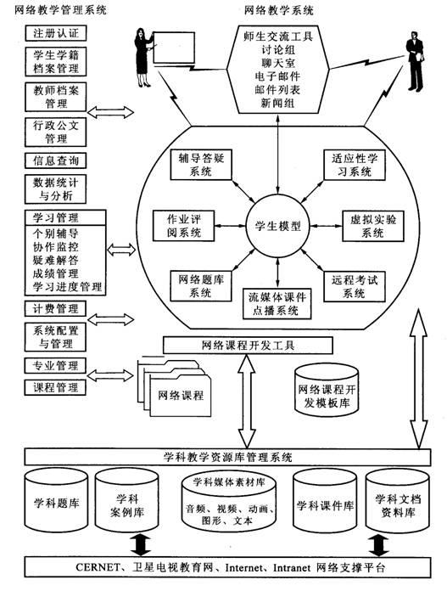

图一 网络教育支撑平台的理论模型框架图

1． 网络教学支持系统：网络教学系统是一整套提供远程教学服务的系统软件，它以网络课件为核心，在教学管理系统的支持下，合理有效地利用学科教学资源，为实施 全方位的现代远程教学提供服务，它将网络课件与学校的远程教学服务进行了有机的集成。网络教学系统不仅是先进计算机科学和技术水平的体现，更重要的是要符 合现代化教育的一般规律，能够为远程教育提供一个真正高效的现代化教育手段。它可以利用流媒体技术进行视频授课，并针对不同能力的学习者，提供不同形式的 教学，之后再对学习效果进行测试。当学习者在学习过程中遇到困难时，将会有自动答疑系统对问题进行解答。网上教学支持系统还支持师生间同步和异步的交互， 还可以设置虚拟的实验室，为学习者的情境化学习提供方便。
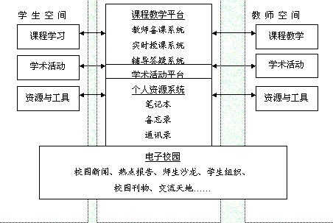

图二 网络教学支持系统

2． 网上教务管理系统：教学管理在远程教育中居于一个至关重要的地位，它起着调配教学资源、组织教学活动、总结教学数据等重要作用。教学管理系统使得教学能够 顺利实施，也可实现整个教学管理过程的现代化和管理的规范化，另外还能及时、准确地反映教学现状，分析教学效果。教学管理可划分为三个相对独立的模块：课 程管理、教务管理和系统管理，它为学生、教师、管理人员提供全面的服务。学生可以通过管理系统保存自己的个人档案，及时获取教学机构发布的最新信息，得到 教师的帮助与辅导等；教师可通过管理系统设置课程与教学计划，查看学生的学习档案，提供有针对性的帮助；管理者可管理教师档案、学生档案、发布最新信息、 对远程教学系统进行管理和维护等。

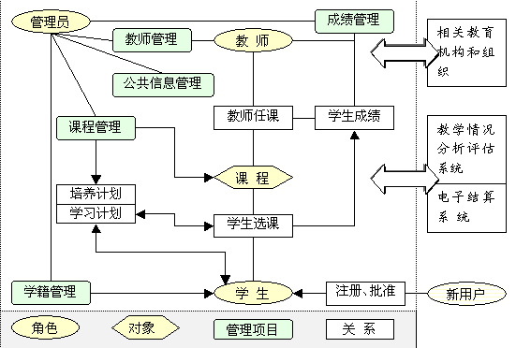

图三 网络教学管理系统

3． 网络课件开发工具通用的多媒体写作工具都是为商务用途而设计的，相对于教育领域的特殊需求针对性不够，特别是缺乏资源的支持，更增加了用户开发多媒体网络 课件的难度。网络课件开发工具就是要让非计算机专业人员（普通教师）能够方便地构建网络课件和相关内容（备课、考试等），该工具可简化教师开发网络课件和 备课的过程，降低课件开发对教师计算机技能的要求，使一般教师易于学习掌握。另外，该工具能够与远程教学系统进行紧密的配合，可直接将开发的网络课件发布 到实施远程教学的因特网站点上。网络课件工具可以针对不同性质学科的特点，提供套用的模板，并给与相应资源库的支持，让普通教师就可以轻松地完成课件的编 写工作。网络课件开发工具还具有支持网络多媒体开发功能，提供素材库与素材库管理软件，支持多种网络化学习模式，支持制作视频课件等多种功能。
4． 教学资源管理系统远程教学的基础是教学资源，为了更好地发挥网络远程教育的优势，就需要将优秀教学资源划分成各种素材，进行系统化、科学化的分类，构建成 统一的教学资源库，形成数字化的电子图书馆，为学习者提供内容丰富的优秀教学资源，减轻任课教师建立大量教育资源的负担。
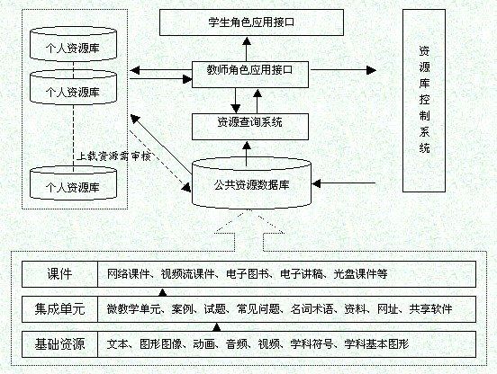
图四 网络教育资源管理系统

6.3.2远程教育软件系统平台设计技术支持与开发方案
软件系统体系结构采用三层结构模型，前端客户为瘦客户设备(Browser)，表示层放在前端，应用层放在应用服务器上，数据层单独用一个服务器。与传统的C/S方式相比，这种三层(Browser/Web/Server)结构可以充分利用现有浏览器软件，减轻了网络和客户机的负载，具有统一的标准，维护起来相对简单，并且支持跨平台。系统客户端使用Java Applet、ActiveX技术，网络操作系统为WINDOWS NT，服务器为Internet Information Server，扩展应用服务器为ASP(Active Server Page)，数据库为ORACLE或SQL Sever7.0。服务器端使用扩展应用服务器以增强网页的动态性和交互性。
PHP添加数据到数据库：
学生注册用户，管理员添加新用户时选择用户身份，对用户进行权限分配：如图下面代码实现添加用户功能
<?
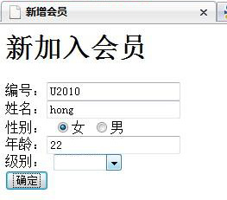
//基本设定
$DB_HOST = 'localhost';//服 务 器路径名
$DB_USER = 'root';//服务器的用户名
$DB_PASSWORD = '123456';//密码设置
$DB_NAME = 'YLBLOG';//数据库名字
$DB_PREFIX = 'Jay_';//数据库连接
mysql_connect($DB_HOST,$DB_USER,$DB_PASSWORD)or die("数据库连接失败,请检查相关设置");
mysql_select_db($DB_NAME) or die("找不到所需的数据库，请确认是否正确安装！");
$connect = mysql_connect($DB_HOST,$DB_USER,$DB_PASSWORD)or die("数据库连接失败,请检查相关设置");
?>
<form action="Index.Php?To=add" method="POST">
<input type="text" name="name" value="学生">
<input type="text" name="qq" value="6547003">
<input type="text" name="mail" value="jieweb@163.com">
<input type="submit" />
</form>
<?
switch ($HTTP_GET_VARS['To']){
case "add";
##################################
//接受参数
##################################
$title = $HTTP_POST_VARS["name"];
$qq = $_POST["qq"];
echo $qq;
##################################
//定义执行语句
##################################
$sql = "INSERT INTO `jay_log`(`ID`,`title`,`qq`) VALUES(NULL,'".$title."','$qq')";
echo $sql;
##################################
//写如数据库
##################################
$query = mysql_db_query("ylblog", $sql ,$connect)or die ("写入数据库错误");
echo "<li />保存至数据库成功";
break;
}
?>
资 源 下 载
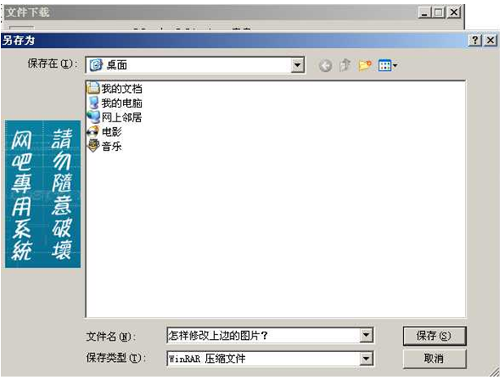
登录用户具有下载权限，用户登录后可以选择资源进行下载：如图
实现PHP安全下载功能的主要响应代码如下
function download($fileName){
Header("content-type:application/octet-stream");
Header("content-disposition:attatchment;filename:".$fileName.".torrent");
if(file_exists($fileAdd) && $file=fopen($fileAdd,"r"))//判断文件是否存在并打开
{
fread($file,filesize($fileAdd));//读取文件内容并吐给浏览器
fclose($file);
}
}
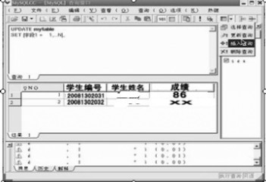
注释$fileName是文件名字，或者文件地址
使用PHP查询MySQL数据
学生注册后可以登陆进入系统进行查询自己的成绩，如图

实现查询功能代码如下：
string mysql_result(int result,int row,mixed[filed]);
参数说明如下:
1、result:由函数mysql_query()或mysql_db_query()返回的结果标识，用来指定所要获取的数据的sql语句类型。
2、row:用来指定所要获取记录的行号，取值范围为0~数据行数，为-1时表示结果行总数。
3、field：用于指定所要获取记录上的某一属性的值，可选，取值可为string型的属性名称，形如[tablename.]fieldname;也可为int型的属性索引值，属性索引从0开始，为-1时表示属性数。
[codes=php]
<?php
$connection=mysql_connect("localhost","username","password");
mysql_select_db("books",$connection);
//查询数据
$query="select * from computers";
$query.="where price >=20";
$result=mysql_query($query,$connection);
while($row=mysql_fetch_object($result))
{
echo "学生编号：".$row->name."
";
echo "学生姓名: ".$row->price."
";
echo "成绩："$row->publish_date."
";
echo "
";
}
?>
[/codes
连接》

结束语
当前，远程教育作为一种新型的教学模式，在世界各国受到普遍重视，得到了飞速发展，它是对传统教学模式的创新和发展。专网远程教育的建设对提高教育质量，提高广大人民群众文化素质方面具有重要的现实意义和实用价值。目前，专网的远程教育才刚刚起步，距离实用化还有很长一段路要走。我们必须积极借鉴国内外的成功经验，努力探索，在实践中不断将远程教育事业推向前进。

致谢
在毕业论文完成的过程中，更是走的很困难。完成了这篇论文之时，最深的感触就是时间紧张，专业知识很是缺乏，在此感谢帮助过我的人，没有他们的帮助，我是不可能顺利完成论文的。特别是感谢周利黔老师在完成整个毕业论文的过程中，给予我悉心的指导和帮助。 周老师的严谨的治学态度、勤奋的工作作风、平易近人的处世风范，给我留下了深刻的印象，将会在我今后的学习和生活中时刻影响我。值此论文完稿之际，特此向老师致以衷心的感谢!同时，也感谢各位评审老师在百忙之中抽出宝贵时间来审阅我的论文，谢谢各位老师的指导。

参考文献：
1、《网上教学平台支撑现状分析》，汪琼，网上资料
2、《基于网络的学习环境的设计》，武法提，网上资料3、 learning and Teaching in Cyberspace, Gkearsley, http://home.spynet.com/~gkearsley
4、 Duchastel, Learning Environment Designing, Educational Technology System,Vol.22(3) , P.(1993), p225-2335、 Jonassen, D.H. A Model for Designing Constructivist Learning Envir onment, Proceedings of ICCE97, 1997
5、徐心平.远程教育及其分类.计算机世界， 1999(7)
6、德斯蒙德.基更著，丁新译.远程教育理论原理.中央广播电视大学出版社，1999(8)
7、孙绿怡，丁新，丁兴富. 中国远程教育论文集1996-2000. 中央广播电视大学出版社，2000(9)
8、项国雄，杨志珍. 网络教学不简单. 计算机世界，2001(3)
9、现代远程教育资源建设技术规范，国家教委，2000
10、新叶网络教学平台. http：//202.112.88.32/aboutvclass/index.htm. 北京师范大学现代教育技术研究所

